LAPORAN AKHIR MAGANG
APLIKASI WEB PORTAL BERITA BOLA
RBPT
Berbasis Laravel
Di PT. Winnicode Garuda Teknologi

Diajukan untuk memenuhi persyaratan kelulusan
Program Magang Mandiri
oleh :

Muhammad Fauzi
227064516005



Program Studi Informatika
Universitas Nasional
2026

Lembar Pengesahan

Program Studi Informatika Universitas Nasional
Perancangan dan Pengembangan Aplikasi PORTAL BERITA BOLA Berbasis Laravel
Di PT.Winnicode Garuda Teknologi

oleh :
Muhammad Fauzi / 227064516005

disetujui dan disahkan sebagai
Laporan Magang Mandiri

Jakarta, 27 Mei 2025
Pembimbing Kerja Praktek

Rima Tamara Aldisa, S.Kom., M.Kom

NIDN: 0318019401

Lembar Pengesahan

Perancangan dan Pengembangan Aplikasi Absensi Pegawai Berbasis Laravel
Di PT.Winnicode Garuda Teknologi

oleh :
Muhammad Fauzi / 227064516005

disetujui dan disahkan sebagai
Laporan Magang Mandiri


Bandung, 26 Mei 2025
Pelaksana Program

Muhamad Widyantoro, S.kom
25032305

Daftar Isi

Lembar Pengesahan Program Studi i
Lembar Pengesahan Mitra MBKM ii
Daftar Isi iii
Daftar Gambar dan Tabel v
BAB I PENDAHULUAN 1
1.1 Latar Belakang 1
1.2 Lingkup 2
1.3 Tujuan 2
BAB II LINGKUNGAN ORGANISASI 3
2.1 Struktur Organisasi 3
2.2 Lingkup Pekerjaan 4
2.3 Deskripsi Pekerjaan 4
2.4 Jadwal Kerja 5
BAB III PELAKSANAAN MAGANG 13
3.1 Deskripsi Kegiatan Magang 13
3.2 Proses Pelaksanaan Proyek 14
3.3 Hambatan, Kemudahan, dan Solusi 17
Aktivitas Lanjutan dan Target Capaian 19
BAB IV PENUTUP 21
4.1 Kesimpulan 21
4.2 Saran 21
REFERENSI 22
Lampiran A. Log Activity 23
Lampiran B. Dokumentasi Aktivitas Atau Project 31

Daftar Gambar dan Tabel

Gambar 2.1 Struktur Organisasi 3
Tabel 2.4 Jadwal Kerja 5
Gambar 3.2.2.1 Tampilan Form Login Pengguna 15
Gambar 3.2.2.2 Tampilan Data Pegawai (CRUD) 15
Gambar 3.2.3.1 Fitur Live Clock pada Halaman Dashboard 16
Gambar 3.2.3.2 Tampilan Sidebar Dinamis dengan Tampilan Mode Gelap 16
Gambar 3.2.4.1 Tampilan Rekap Laporan Absensi Bulanan dalam
Format PDF 17

BAB I
PENDAHULUAN

1.1 Latar Belakang
Saya melakukan magang mandiri di PT. Winnicode Garuda Teknologi. Tujuan dari magang ini adalah untuk mendapatkan pengalaman kerja nyata dan menerapkan pengetahuan akademik di lingkungan kerja. Dengan melakukan magang secara mandiri, penulis dapat mengambil inisiatif, mengubah kultur perusahaan, dan meningkatkan keterampilan teknis dan non-teknis yang relevan dengan kebutuhan industri.
PT. Winnicode Garuda Teknologi memiliki visi untuk menjadi penyedia solusi teknologi digital yang inovatif dan berkualitas guna mendukung transformasi digital berbagai sektor. Dengan misi untuk menciptakan layanan digital yang efisien dan bermanfaat, perusahaan ini menyediakan ruang belajar dan praktik yang nyata bagi mahasiswa melalui keterlibatan langsung dalam pengembangan aplikasi serta sistem informasi.
Pelaksanaan magang di PT. Winnicode difokuskan pada bidang teknologi digital, khususnya pengembangan aplikasi web menggunakan Laravel Framework. Salah satu proyek utama yang diangkat adalah pengembangan aplikasi absensi pegawai. Proyek ini merupakan bentuk kontribusi mahasiswa dalam menghadirkan solusi digital untuk sistem kehadiran yang efisien, fleksibel, dan terintegrasi, sejalan dengan kebutuhan internal perusahaan dan tren teknologi terkini.
Melalui kegiatan magang ini, mahasiswa tidak hanya diasah dari sisi teknis dalam hal pemrograman dan pengembangan sistem, tetapi juga dilatih dalam hal pemahaman desain UX/UI, pengelolaan database, efisiensi sistem, dan keamanan aplikasi.

1.2 Lingkup
Terdapat beberapa divisi di PT. Winnicode Garuda Teknologi, di antaranya Divisi Development, Divisi Media, dan Divisi Content. Dalam kegiatan magang MBKM ini, penulis ditempatkan pada Divisi Development, yang berada di bawah koordinasi Departemen Cybersecurity dan Departemen Pelaksanaan Program.Lingkup pekerjaan pada Divisi Development adalah melakukan pengembangan sistem dan aplikasi berbasis web untuk mendukung kegiatan operasional internal perusahaan. Dalam hal ini, penulis secara khusus diberi tanggung jawab untuk mengembangkan aplikasi absensi pegawai berbasis Laravel Framework.
1.3 Tujuan
Tujuan dari kegiatan magang MBKM ini adalah sebagai berikut:
- Memenuhi mata kuliah magang pada Program Studi Informatika di Universitas Nasional sebagai bagian dari implementasi Kurikulum Merdeka Belajar Kampus Merdeka (MBKM).
- Menerapkan ilmu dan keterampilan teknis yang telah dipelajari selama perkuliahan, khususnya di bidang pemrograman web, database, dan perancangan sistem informasi.
- Mengetahui secara langsung proses kerja teknis dan manajerial dalam proyek pengembangan aplikasi berbasis Laravel di lingkungan perusahaan teknologi.
- Memperdalam dan memperluas pemahaman mengenai pengembangan aplikasi web modern, termasuk penerapan framework, desain antarmuka, keamanan sistem, dan efisiensi kode.
- Menambah keterampilan praktis (hard skill dan soft skill) seperti pengelolaan proyek, dokumentasi teknis, debugging.
- Memberikan kontribusi nyata dalam membantu pengembangan sistem absensi internal di PT. Winnicode Garuda Teknologi yang mendukung digitalisasi proses kepegawaian.
BAB II
LINGKUNGAN ORGANISASI

2.1 Struktur Organisasi
PT. Winnicode Garuda Teknologi memiliki struktur organisasi yang terdiri dari beberapa bagian utama, yaitu Direksi, General Manager, HRD, dan Manager. Di bawah struktur tersebut terdapat sejumlah departemen yang menjalankan fungsi-fungsi operasional penting perusahaan, antara lain Departemen Administrasi, Departemen Pelaksanaan Program, Departemen Kerjasama, Departemen Maintenance, Departemen Cybersecurity, dan Departemen Recruitment.Setiap departemen membawahi divisi-divisi pelaksana yang menjalankan tugas teknis di bidang masing-masing. Beberapa divisi tersebut di antaranya adalah Divisi Development, Divisi Media, dan Divisi Content. Salah satu divisi yang menjadi bagian dari pelaksanaan program magang MBKM adalah Divisi Development, yang berada di bawah koordinasi Departemen Cybersecurity dan Departemen Pelaksanaan Program. Berikut adalah gambaran struktur organisasi di PT. Winnicode Garuda Teknologi :
Gambar 2.1 Struktur Organisasi
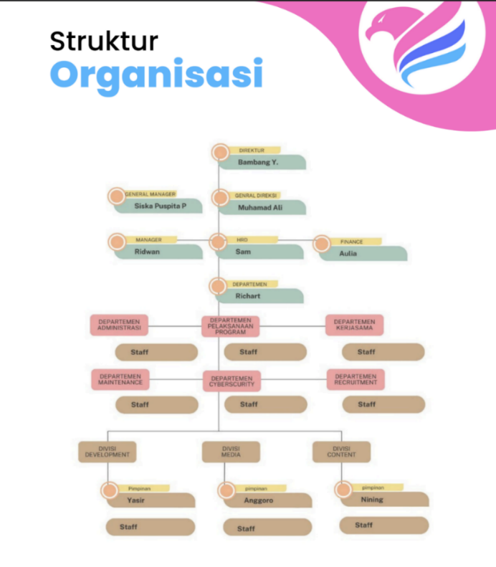
2.2 Lingkup Pekerjaan
Kegiatan magang mandiri dilaksanakan di PT. Winnicode Garuda Teknologi selama kurang lebih lima bulan, terhitung sejak 08 September 2025 hingga 08 Januari 2026, dengan sistem kerja Work From Home (WFH). Selama periode magang, penulis ditempatkan pada Divisi Development dengan peran sebagai Laravel Developer.
Lingkup pekerjaan pada Divisi Development meliputi pengembangan aplikasi berbasis web untuk mendukung kebutuhan operasional perusahaan. Dalam kegiatan magang mandiri ini, penulis secara khusus terlibat dalam pengembangan aplikasi absensi pegawai berbasis Laravel Framework. Aplikasi tersebut dirancang sebagai sistem internal untuk mendigitalisasi proses pencatatan kehadiran pegawai agar lebih akurat, efisien, dan terintegrasi.
Secara umum, ruang lingkup pekerjaan yang dilakukan mencakup perancangan sistem, pengembangan fitur aplikasi, pengelolaan basis data, pengujian sistem, serta penyusunan dokumentasi teknis dan laporan kegiatan magang.
2.3 Deskripsi Pekerjaan
Penulis terlibat secara aktif dalam proyek Perancangan dan Pengembangan Aplikasi Absensi Pegawai Berbasis Laravel selama magang mandiri di Divisi Pengembangan. Tujuan proyek ini adalah untuk menggantikan sistem absensi manual dengan sistem digital yang dapat secara otomatis mencatat kehadiran karyawan dan menghasilkan laporan yang terstruktur.
Adapun aktivitas dan tanggung jawab yang dilakukan penulis selama magang antara lain sebagai berikut::
- Perancangan Sistem
Penulis melakukan perancangan awal sistem dengan menyusun alur proses aplikasi, merancang struktur basis data absensi, serta membuat rancangan antarmuka (wireframe) untuk halaman login, dashboard, dan laporan kehadiran.

- Pengembangan Modul Aplikasi
Pengembangan aplikasi dilakukan menggunakan Laravel Framework. Fitur utama yang dikembangkan meliputi autentikasi pengguna, manajemen data pegawai CRUD (Create, Read, Update, Delete), serta pencatatan waktu kehadiran masuk dan keluar secara otomatis.
- Pembuatan Laporan dan Rekapitulasi
Mengembangkan fitur rekap absensi harian dan bulanan yang dapat diunduh dalam format PDF. Laporan disusun secara sistematis agar mudah dibaca dan digunakan sebagai bahan evaluasi kehadiran pegawai.
- Penerapan Antarmuka Pengguna (UI/UX )
Untuk meningkatkan kenyamanan pengguna, penulis merancang antarmuka yang responsif dan interaktif, dilengkapi dengan fitur live clock, kalender digital, sidebar dinamis, serta mode tampilan gelap dan terang (dark mode dan light mode).
- Pengujian dan Debugging Sistem
Setiap fitur yang dikembangkan diuji secara bertahap untuk memastikan sistem berjalan sesuai kebutuhan. Penulis melakukan perbaikan terhadap kesalahan logika, validasi data, serta penyesuaian tampilan antarmuka.
- Dokumentasi dan Pelaporan
Menyusun dokumentasi teknis, logbook mingguan, serta laporan kemajuan magang sebagai bentuk pertanggungjawaban kegiatan magang mandiri.

2.4 Jadwal Kerja

Mahasiswa magang di PT. Winnicode Garuda Teknologi bekerja sesuai dengan pola kerja tim pengembang di Divisi Pengembangan, yang beroperasi dari Senin hingga Jumat pukul 08.00 hingga 18.00 WIB, sesuai dengan sistem kerja Work From Home (WFH). Meskipun mereka bekerja secara mandiri, bekerja sama dengan mentor melalui platform digital dan laporan mingguan.

2.4 Tabel Jadwal Kerja
Hari/Tanggal | Kegiatan
Minggu 1 s/d 2025-09-08 | Penyusunan proposal proyek magang mandiri. Perumusan judul dan ruang lingkup proyek aplikasi absensi pegawai Redbull RBPT. Analisis kebutuhan awal sistem serta penyusunan rencana dan timeline pengembangan aplikasi.
Minggu 2 s/d 2025-09-17  Minggu 3 s/d 2025-09-25  Minggu 4 s/d 2025-10-07 | Analisis kebutuhan sistem absensi pegawai secara mendalam. Perancangan alur proses sistem dan struktur basis data. Pembuatan wireframe antarmuka aplikasi. Instalasi dan konfigurasi Laravel Framework serta implementasi awal fitur login dan autentikasi pengguna.
Minggu 5 s/d 2025-10-15 | Pengembangan fitur manajemen data pegawai (CRUD). Integrasi database dengan aplikasi absensi serta pengujian fungsionalitas fitur pengelolaan data pegawai.
Minggu 6 s/d 2025-10-27 | Implementasi fitur pencatatan absensi masuk dan keluar secara otomatis. Pengujian akurasi pencatatan waktu kehadiran dan penyimpanan data absensi.
Minggu 7 s/d 2025-11-11 | Pengembangan fitur rekap absensi harian dan bulanan. Implementasi ekspor laporan absensi dalam format PDF dan penyesuaian tampilan laporan.
Minggu 8 s/d 2025-11-24 | Pengembangan antarmuka pengguna (UI/UX). Penambahan fitur live clock, kalender digital, dan sidebar dinamis. Penyesuaian tampilan agar responsif di berbagai perangkat..
Minggu 9 s/d 2025-12-03 | Pengembangan dashboard absensi pegawai. Penyajian ringkasan data kehadiran serta pengujian performa sistem pada penggunaan multiuser.
Minggu 10 s/d 2025-12-15 | Implementasi fitur light mode dan dark mode. Penyempurnaan navigasi aplikasi serta perbaikan bug berdasarkan hasil pengujian sistem.
Minggu 11 s/d 2025-12-29 | Pengujian sistem secara menyeluruh. Penyempurnaan dokumentasi teknis dan finalisasi laporan magang mandiri.

BAB III
PELAKSANAAN MAGANG

3.1 Deskripsi Kegiatan Magang
Selama Kegiatan magang mandiri dilaksanakan di PT. Winnicode Garuda Teknologi dengan penempatan pada Divisi Development. Selama masa magang, penulis menjalankan peran sebagai Laravel Developer dan terlibat secara langsung dalam proyek Perancangan dan Pengembangan Aplikasi Web Absensi Pegawai Redbull RBPT Berbasis Web.
Aplikasi absensi dibuat menggunakan Laravel Framework sebagai backend utama. Ini memiliki basis data MySQL dan template antarmuka pengguna Bootstrap dan Blade. Seluruh kegiatan magang dilakukan secara Work From Home (WFH), dan koordinasi dan pengawasan dilakukan secara daring melalui media komunikasi digital dan laporan berkala kepada mentor.
Pada awal pelaksanaan magang, Penulis menghadapi tantangan saat memulai magang, terutama dalam hal mengadaptasi komunikasi dari jarak jauh dan membagi tugas mandiri. Seiring waktu, tantangan ini berhasil diatasi berkat dukungan mentor yang responsif dan kedisiplinan untuk mengatur waktu dan melaporkan setiap minggu.

3.2 Proses Pelaksanaan Proyek
Pelaksanaan proyek pengembangan aplikasi absensi pegawai dilakukan secara bertahap dan sistematis, mengikuti alur pengembangan perangkat lunak. Setiap tahapan dirancang agar hasil pengembangan sesuai dengan kebutuhan pengguna dan tujuan proyek.

3.2.1 Analisis dan Perancangan
Tahap awal pelaksanaan proyek diawali dengan analisis kebutuhan sistem absensi pegawai. Penulis mengidentifikasi permasalahan yang muncul pada sistem absensi sebelumnya, seperti keterbatasan pencatatan manual, kesulitan rekap data, serta minimnya fleksibilitas akses.
Hasil analisis kebutuhan kemudian dituangkan dalam bentuk perancangan sistem yang meliputi:
- Perancangan alur proses aplikasi absensi.
- Penyusunan struktur basis data untuk menyimpan data pegawai dan data kehadiran.
- Perancangan wireframe antarmuka pengguna, seperti halaman login, dashboard, halaman absensi, dan halaman laporan.
Tahap ini menjadi dasar dalam proses implementasi agar sistem yang dikembangkan memiliki struktur yang jelas dan mudah dikembangkan.

3.2.2 Implementasi Fitur Inti
Setelah tahap perancangan selesai, penulis mulai melakukan implementasi fitur inti aplikasi absensi menggunakan Laravel Framework. Fitur utama yang dikembangkan meliputi:
- Fitur Login dan Autentikasi Pengguna, untuk membatasi akses sistem sesuai dengan hak pengguna.
- Manajemen Data Pegawai (CRUD), yang memungkinkan admin menambah, mengubah, menghapus, dan melihat data pegawai.
- Pencatatan Waktu Absensi, di mana sistem mencatat waktu masuk secara otomatis berdasarkan waktu server.
- Dashboard Absensi, yang menampilkan ringkasan data kehadiran pegawai secara terstruktur.
Fitur-fitur tersebut dikembangkan secara bertahap dan diuji untuk memastikan sistem berjalan sesuai dengan kebutuhan.
Gambar berikut merupakan dokumentasi tampilan dari salah satu fitur utama yang telah diimplementasikan:
Gambar 3.2.2.1 Tampilan Form Login Pengguna
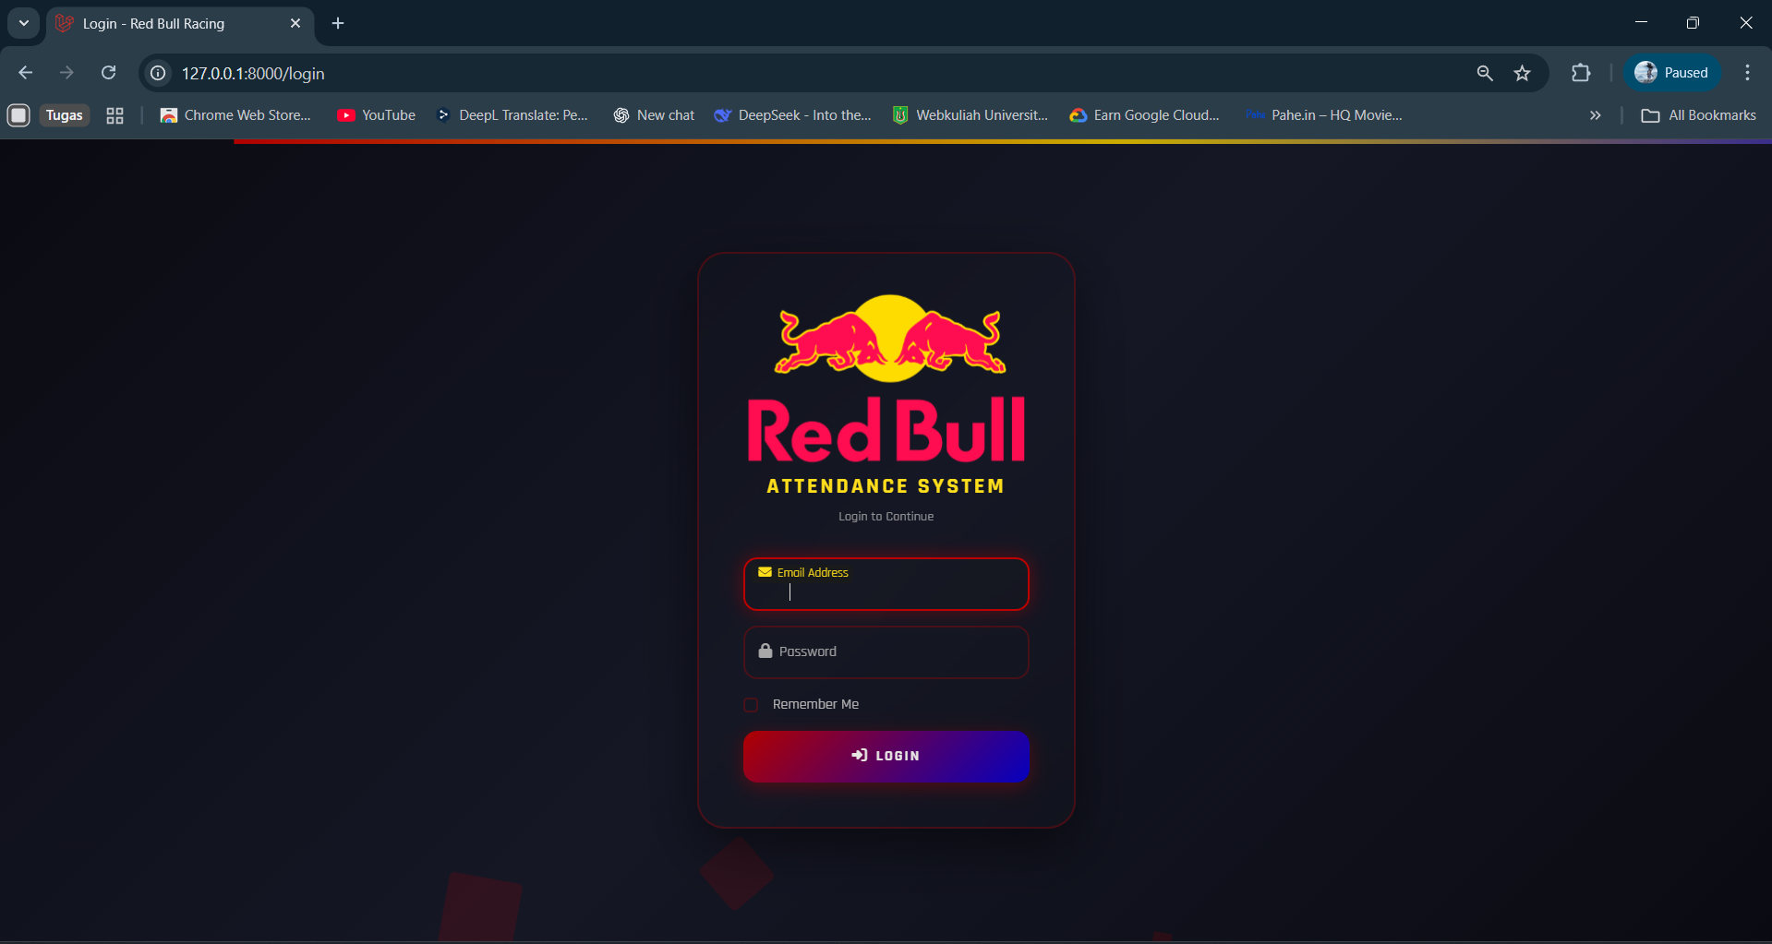

Gambar 3.2.2.2 Tampilan Awal Dashboard Control (Home) 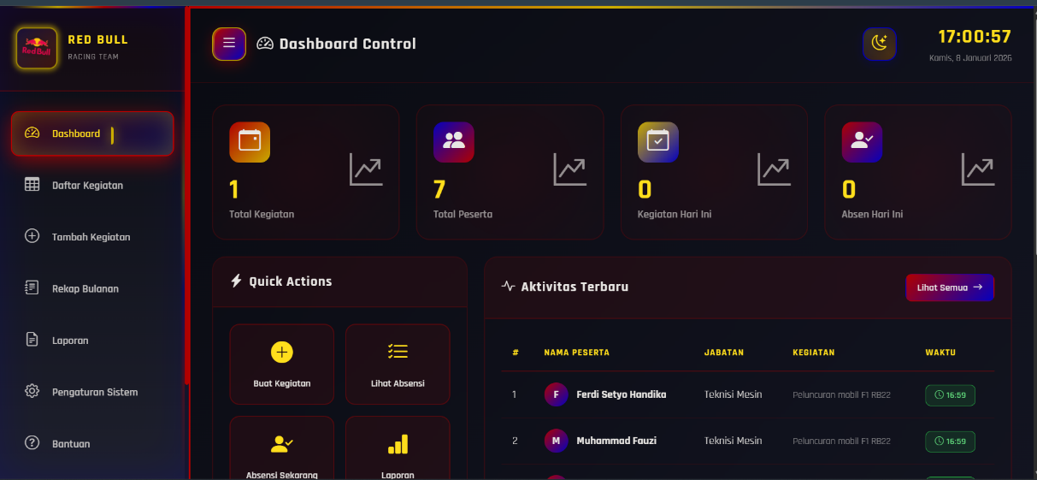

Gambar 3.2.2.3 Tampilan Daftar Kegiatan
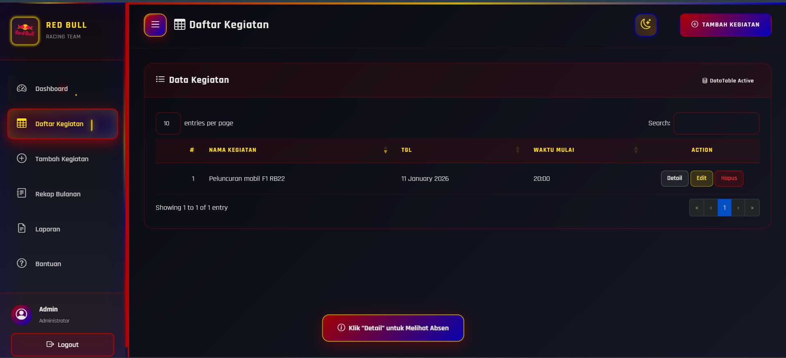

Gambar 3.2.2.4 Tampilan Data Pegawai (CRUD)
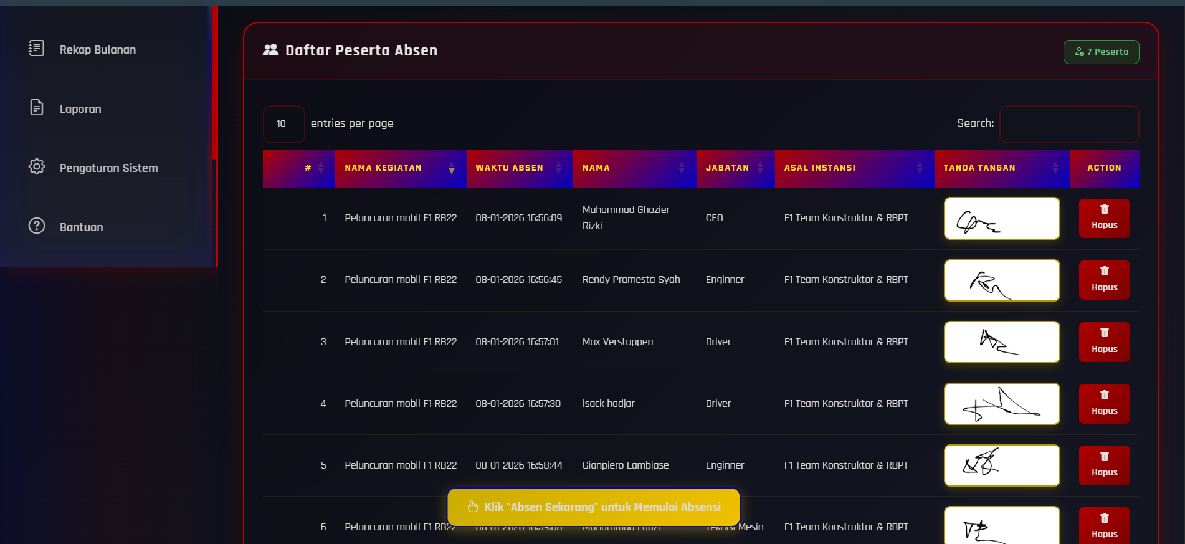

3.2.3 Penerapan Fitur Pendukung dan Antarmuka Pengguna
Untuk meningkatkan kenyamanan dan kemudahan penggunaan aplikasi, penulis menambahkan beberapa fitur pendukung yang bersifat fungsional dan visual, antara lain:
- Live clock, untuk menampilkan waktu secara real-time pada halaman aplikasi.
- Kalender digital, sebagai referensi tanggal kehadiran.
- Sidebar dinamis, untuk memudahkan navigasi antar halaman.
- Light mode dan dark mode, yang memberikan fleksibilitas tampilan sesuai preferensi pengguna.
- Antarmuka responsif, sehingga aplikasi dapat diakses dengan baik melalui berbagai ukuran layar perangkat.
Beberapa tangkapan layar berikut menampilkan fitur-fitur pendukung yang telah diintegrasikan ke dalam aplikasi:

3.2.4 Implementasi Fitur Tanda Tangan Digital
Aplikasi Web absensi Redbull RBPT dilengkapi dengan fitur tanda tangan digital sebagai bentuk validasi laporan kehadiran pegawai. Fitur ini memungkinkan pihak yang berwenang untuk memberikan pengesahan secara langsung melalui sistem tanpa menggunakan dokumen fisik.
Tanda tangan dilakukan melalui media input digital pada aplikasi dan disimpan sebagai data yang terintegrasi dengan laporan absensi. Hasil tanda tangan tersebut ditampilkan secara otomatis pada dokumen rekap absensi dalam format PDF, sehingga meningkatkan keabsahan, efisiensi, dan profesionalisme sistem absensi berbasis web.
Gambar 3.2.3.1 Form Absensi dengan Tanda tangan digital
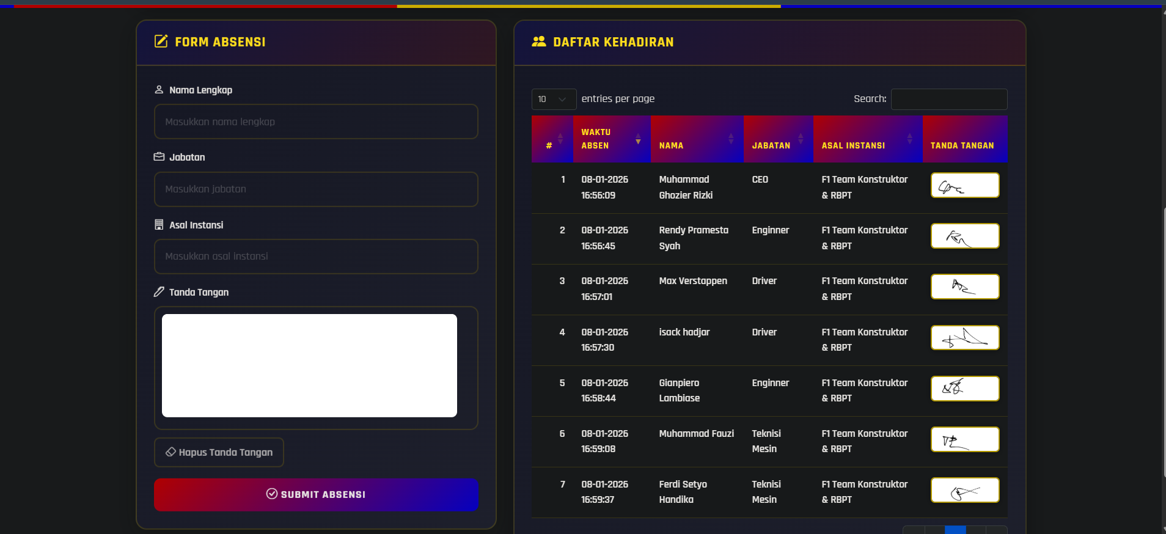

Gambar 3.2.3.1 Fitur Tambah Kegiatan (Admin)
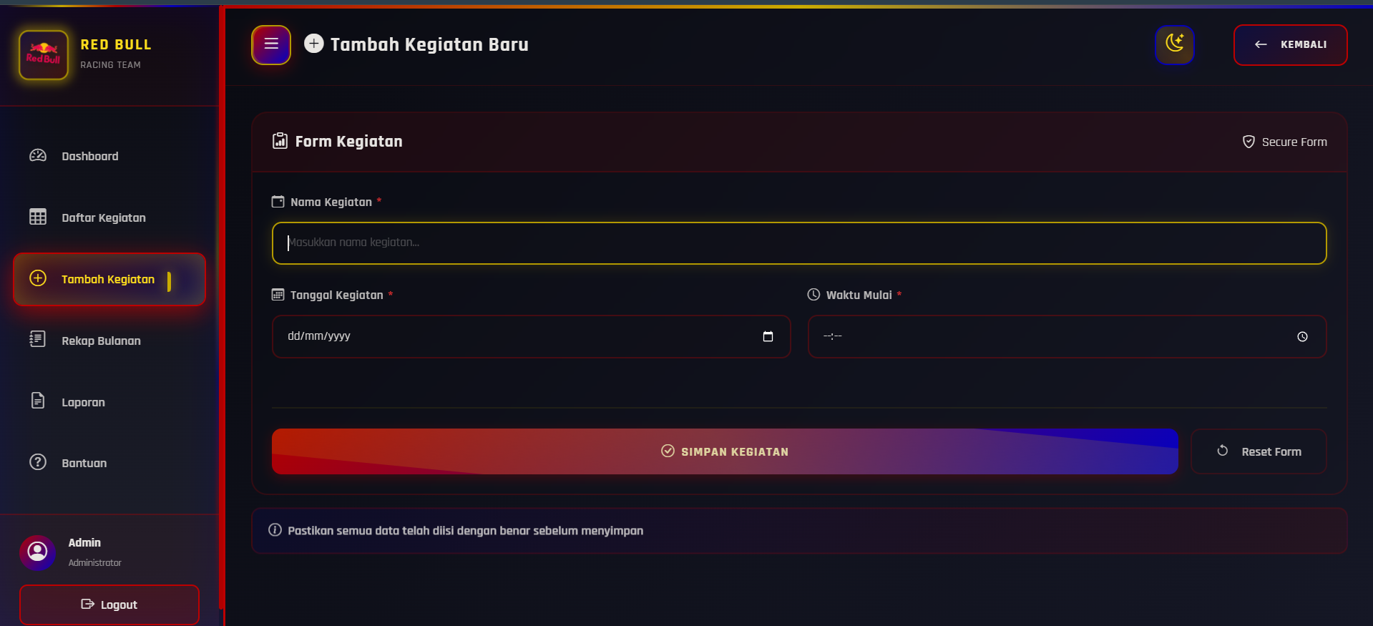

Gambar 3.2.3.1 Fitur Live Clock pada Halaman Dashboard
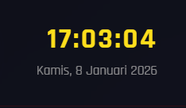
Gambar 3.2.3.2 Tampilan Sidebar Dinamis dengan Tampilan Mode Gelap
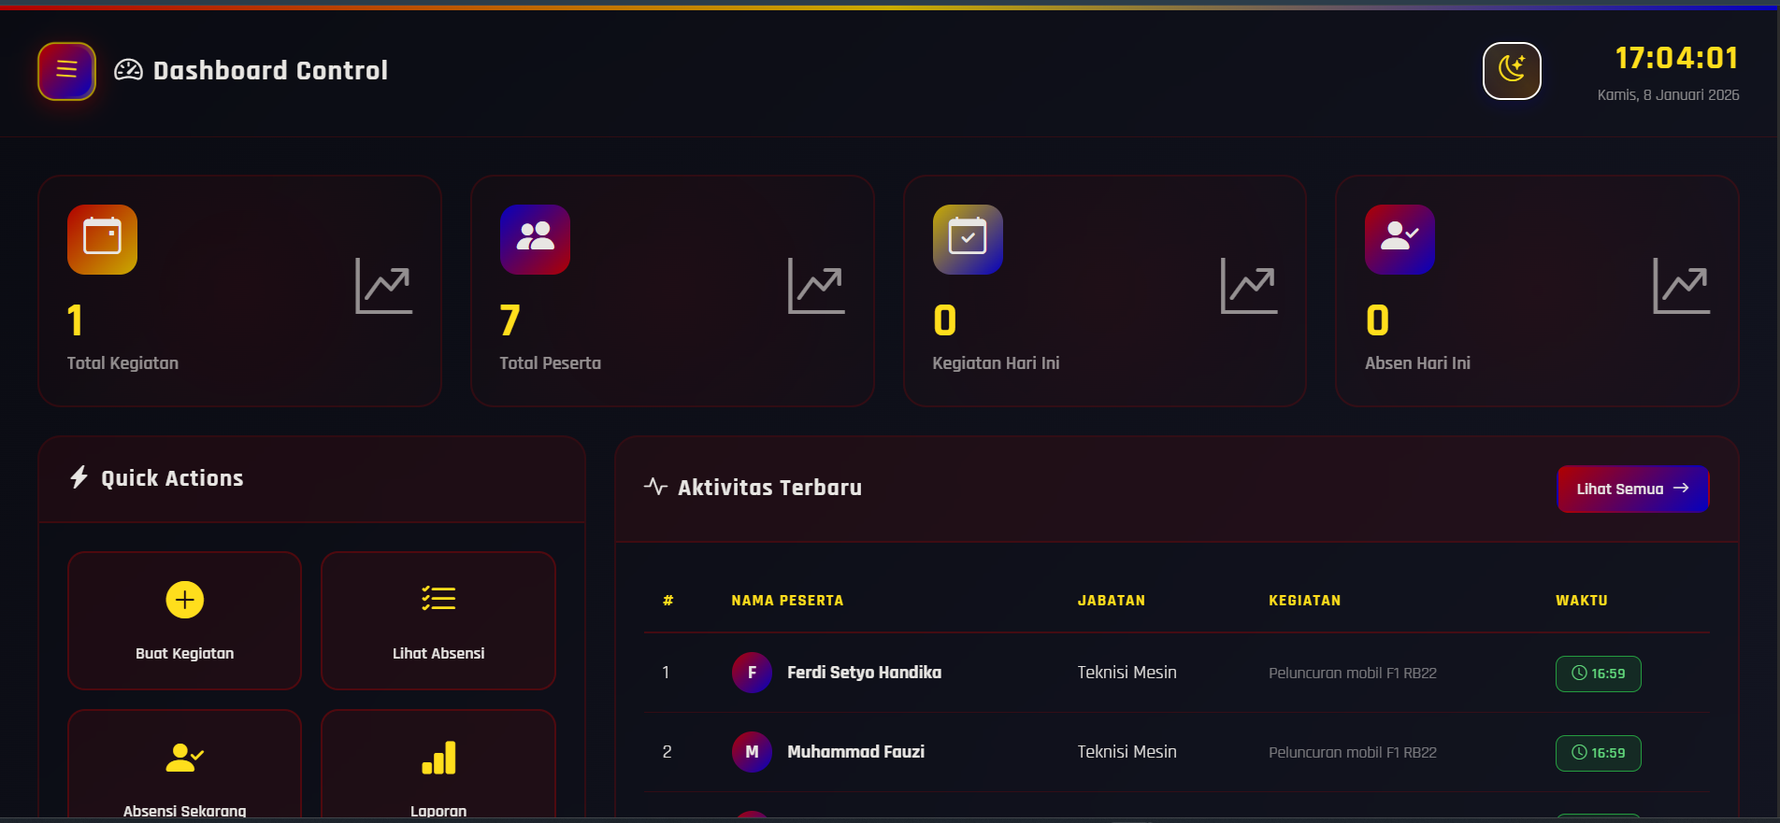

3.2.5 Pembuatan Laporan Rekap Absensi
Salah satu fitur penting dalam aplikasi absensi adalah pembuatan laporan kehadiran pegawai. Penulis mengembangkan fitur rekap absensi harian dan bulanan yang dapat diunduh dalam bentuk file PDF.Laporan disusun secara otomatis berdasarkan data yang tersimpan di dalam basis data, sehingga meminimalkan kesalahan perhitungan dan mempercepat proses rekapitulasi. Desain laporan dibuat sederhana, rapi, dan mudah dipahami agar dapat digunakan sebagai bahan evaluasi kehadiran pegawai.
Berikut ini merupakan contoh tampilan hasil laporan absensi dalam format PDF yang berhasil dihasilkan dari sistem:
Gambar 3.2.4.1 Tampilan Rekap Laporan Absensi Bulanan dalam Format PDF
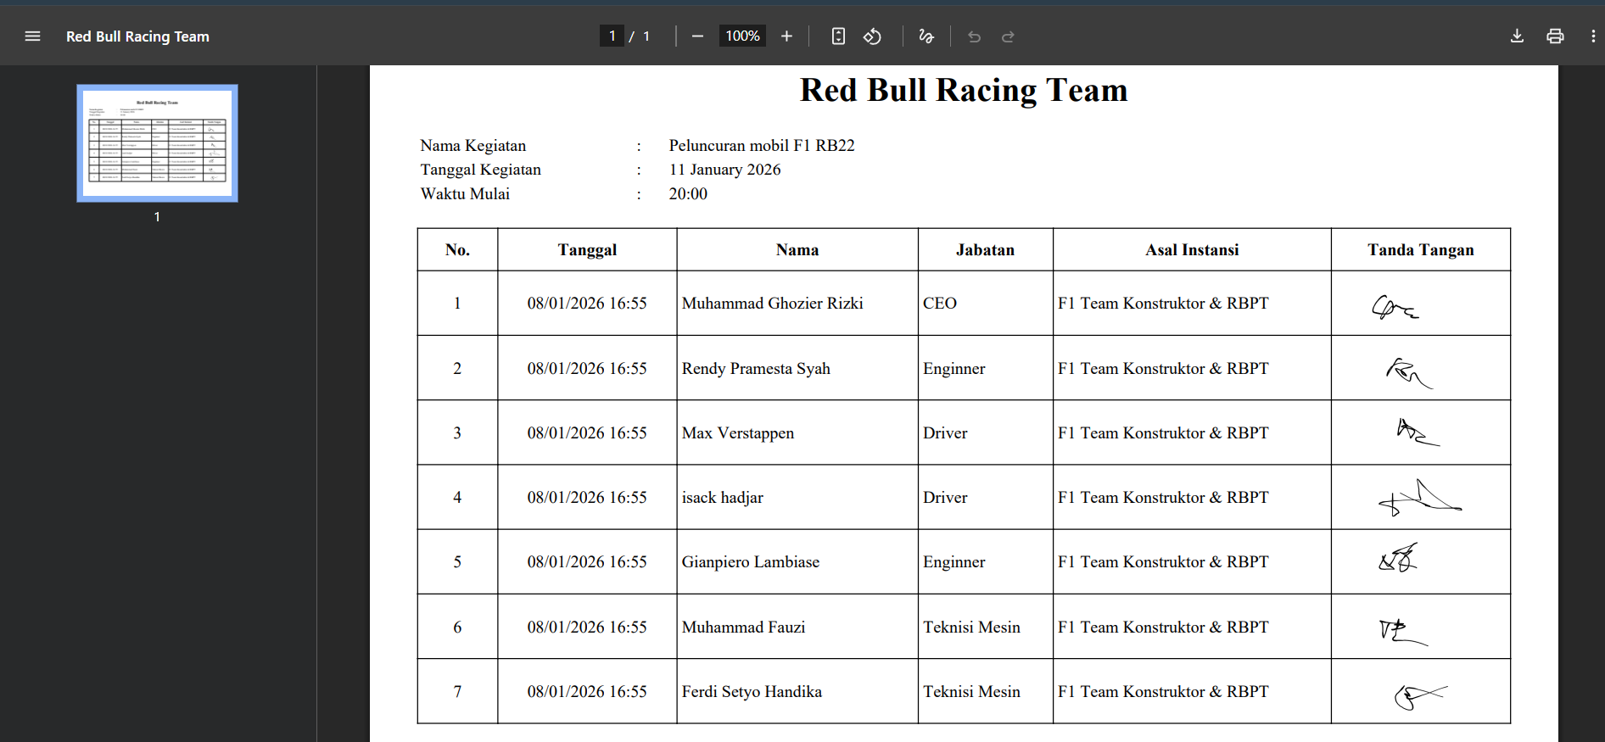

3.2.6 Pengujian dan Debugging Sistem
Tahap akhir dalam pelaksanaan proyek adalah pengujian dan debugging sistem. Penulis melakukan pengujian pada setiap fitur aplikasi dengan menggunakan data simulasi untuk memastikan sistem berjalan stabil dan sesuai dengan fungsinya.
Proses debugging dilakukan untuk memperbaiki kesalahan logika program, validasi input, serta penyesuaian tampilan antarmuka yang belum optimal. Masukan dari mentor digunakan sebagai acuan untuk menyempurnakan aplikasi sebelum dinyatakan siap digunakan.

3.3 Hambatan, Kemudahan, dan Solusi
Selama Selama pelaksanaan magang mandiri dan pengembangan aplikasi absensi pegawai Redbull RBPT, penulis menghadapi beberapa hambatan baik dari sisi teknis maupun nonteknis. Salah satu hambatan utama adalah keterbatasan komunikasi secara langsung karena kegiatan magang dilaksanakan dengan sistem Work From Home (WFH). Kondisi ini menyebabkan proses diskusi dan klarifikasi kebutuhan sistem terkadang membutuhkan waktu yang lebih lama dibandingkan dengan komunikasi tatap muka.
Penulis mengambil beberapa tindakan strategis untuk mengatasi tantangan tersebut. Dengan menggunakan Google Classroom secara teratur, komunikasi menjadi lebih baik, dan alat diskusi internal seperti WhatsApp digunakan untuk berkonsultasi dan merencanakan tugas harian dengan mentor. Penulis melihat dokumentasi resmi Laravel [1] untuk mengatasi masalah logika sistem dan berbicara dengan mentor untuk memahami kembali alur pencatatan waktu dan strukturnya. Untuk saat ini, masalah desain tampilan diselesaikan dengan mengoptimalkan struktur antarmuka menggunakan Grid System dari Bootstrap dan menggunakan media query CSS untuk menyesuaikan tampilan dengan berbagai ukuran layar perangkat.
Di samping kesulitan tersebut, penulis juga mengalami sejumlah kemudahan yang sangat membantu proses magang berjalan lancar. Penulis memiliki akses penuh ke alat pengembangan, dokumentasi internal organisasi [2], dan kebebasan untuk meneliti metode teknis secara mandiri. Selain itu, bimbingan teknis yang diberikan oleh mentor sangat bermanfaat, karena setiap pertanyaan dan kesulitan dijawab dengan instruksi yang jelas dan konstruktif. Selain itu, lingkungan kerja yang fleksibel memungkinkan penulis untuk mengatur waktu kerja mereka secara efektif dan membangun kebiasaan dan inisiatif untuk menyelesaikan tugas proyek secara profesional.
Aktivitas Lanjutan dan Target Capaian
Sebagai tindak lanjut dari pelaksanaan magang mandiri dan pengembangan aplikasi absensi pegawai Redbull RBPT, penulis menyusun beberapa aktivitas lanjutan yang bertujuan untuk menyempurnakan sistem serta memastikan aplikasi dapat digunakan secara optimal oleh pengguna internal perusahaan. Aktivitas lanjutan ini difokuskan pada peningkatan kualitas sistem, stabilitas aplikasi, dan kelengkapan dokumentasi teknis.
Aktivitas lanjutan yang direncanakan meliputi:
- Penyempurnaan antarmuka pengguna (UI/UX)
Penulis melakukan evaluasi terhadap tampilan dan alur penggunaan aplikasi berdasarkan masukan dari mentor dan pengguna internal. Perbaikan difokuskan pada tata letak halaman, konsistensi desain, serta responsivitas tampilan agar aplikasi nyaman digunakan pada berbagai perangkat.
- Uji coba aplikasi secara menyeluruh (full system testing)
Seluruh fitur aplikasi, termasuk autentikasi pengguna, pencatatan absensi, rekap laporan, dan fitur tanda tangan digital, diuji kembali secara komprehensif. Pengujian dilakukan untuk memastikan sistem berjalan stabil, akurat, dan bebas dari kesalahan fungsional.
- Finalisasi dokumentasi teknis dan laporan proyek
Dokumentasi teknis disusun secara lengkap, meliputi struktur basis data, alur kerja sistem, deskripsi fitur, serta panduan penggunaan aplikasi. Dokumentasi ini diharapkan dapat menjadi acuan bagi pihak perusahaan dalam pemeliharaan dan pengembangan sistem di masa mendatang..
- Persiapan presentasi hasil magang dan evaluasi kinerja
Penulis menyiapkan ringkasan hasil pengembangan aplikasi yang mencakup tujuan proyek, proses pengerjaan, serta hasil akhir sistem. Penyampaian hasil ini bertujuan untuk memberikan gambaran menyeluruh mengenai capaian magang mandiri yang telah dilakukan.
Dari Adapun target capaian yang diharapkan dari rangkaian aktivitas lanjutan tersebut adalah sebagai berikut:
- Aplikasi absensi pegawai berfungsi secara optimal dan siap digunakan oleh pengguna internal PT. Winnicode Garuda Teknologi.
- Seluruh fitur utama dan pendukung berjalan stabil, termasuk pencatatan kehadiran, rekap laporan, dan tanda tangan digital.
- Dokumentasi teknis tersusun dengan baik dan dapat digunakan sebagai referensi pengelolaan sistem.
- Peningkatan kompetensi penulis, baik dari sisi teknis pengembangan aplikasi web maupun kemampuan manajemen waktu dan penyelesaian proyek secara mandiri.

BAB IV
PENUTUP

4.1 Kesimpulan
Pelaksanaan kegiatan magang mandiri di PT. Winnicode Garuda Teknologi memberikan pengalaman dan pembelajaran yang bernilai bagi penulis, khususnya dalam penerapan ilmu yang diperoleh selama perkuliahan ke dalam lingkungan kerja nyata. Melalui keterlibatan langsung dalam proyek pengembangan aplikasi Web absensi pegawai Redbull RBPT berbasis web, penulis memperoleh pemahaman yang lebih mendalam mengenai proses perancangan, implementasi, pengujian, dan penyempurnaan sistem informasi secara profesional.
Aplikasi absensi yang dikembangkan menggunakan Laravel Framework mampu menyediakan fitur pencatatan kehadiran pegawai secara terkomputerisasi, pengelolaan data pegawai, rekap laporan absensi dalam format PDF, serta validasi laporan melalui tanda tangan digital. Sistem ini diharapkan dapat meningkatkan efisiensi, akurasi, dan kemudahan dalam pengelolaan data kehadiran pegawai dibandingkan dengan metode manual yang digunakan sebelumnya.
Selain peningkatan kemampuan teknis, kegiatan magang mandiri ini juga melatih penulis dalam hal kemandirian, kedisiplinan, manajemen waktu, serta kemampuan komunikasi dan koordinasi secara daring. Pengalaman tersebut menjadi bekal penting bagi penulis dalam menghadapi dunia kerja di bidang teknologi informasi.

4.2 Saran
Sebagai Berdasarkan hasil pelaksanaan magang mandiri dan pengembangan aplikasi absensi pegawai, penulis memberikan beberapa saran sebagai bahan pertimbangan ke depannya. Bagi pihak perusahaan, diharapkan aplikasi absensi yang telah dikembangkan dapat terus disempurnakan dan dikembangkan lebih lanjut, terutama dari sisi keamanan sistem, integrasi dengan fitur lain, serta penyesuaian terhadap kebutuhan operasional perusahaan yang berkembang.

Selain itu, dokumentasi teknis yang telah disusun sebaiknya dimanfaatkan sebagai acuan dalam pemeliharaan dan pengembangan sistem selanjutnya. Bagi penulis sendiri, pengalaman magang mandiri ini diharapkan dapat menjadi dasar untuk terus meningkatkan kompetensi di bidang pengembangan aplikasi web serta mendorong penerapan solusi digital yang lebih inovatif di masa mendatang.

REFERENSI

[1] Dokumentasi Resmi Laravel. (2025). Laravel: The PHP Framework for Web Artisans. Diakses dari https://laravel.com/docs
[2] PT. Winnicode Garuda Teknologi. (2025). Dokumentasi Internal Proyek Sistem Absensi Pegawai. Bandung: Divisi Development.

Lampiran A. Log Activity

Hari/Tanggal | Kegiatan | Hasil
Minggu 1 s/d 2025-09-08 | Penyusunan proposal proyek magang mandiri. Perumusan judul dan ruang lingkup proyek aplikasi absensi pegawai Redbull RBPT. Analisis kebutuhan awal sistem. | Proposal proyek tersusun dengan baik dan menjadi dasar perencanaan pengembangan aplikasi absensi.
Minggu 2 s/d 2025-09-17  Minggu 3 s/d 2025-09-25  Minggu 4 s/d 2025-10-07 | Analisis kebutuhan sistem absensi pegawai secara mendalam. Perancangan alur proses sistem, struktur basis data, dan wireframe antarmuka aplikasi. Instalasi dan konfigurasi Laravel Framework serta implementasi awal fitur login dan autentikasi pengguna. | Rancangan sistem dan struktur database tersusun dengan jelas, serta fitur login awal berhasil diimplementasikan.
Minggu 5 s/d 2025-10-15 | Pengembangan fitur manajemen data pegawai (CRUD). Integrasi database dengan aplikasi absensi. | Fitur pengelolaan data pegawai berfungsi sesuai kebutuhan sistem.
Minggu 6 s/d 2025-10-27 | Implementasi fitur pencatatan absensi masuk dan keluar secara otomatis. Pengujian pencatatan waktu kehadiran. | Sistem pencatatan kehadiran berjalan akurat dan tersimpan di database..
Minggu 7 s/d 2025-11-11 | Pengembangan fitur rekap absensi harian dan bulanan. Implementasi ekspor laporan dalam format PDF. | Laporan absensi berhasil dihasilkan dalam format PDF.
Minggu 8 s/d 2025-11-24 | Pengembangan antarmuka pengguna (UI/UX). Penambahan live clock, kalender digital, dan sidebar dinamis. | Tampilan aplikasi menjadi lebih interaktif dan responsif.
Minggu 9 s/d 2025-12-03 | Pengembangan dashboard absensi dan penyajian ringkasan data kehadiran pegawai. | Dashboard menampilkan data kehadiran secara terstruktur.
Minggu 10 s/d 2025-12-15 | Implementasi light mode dan dark mode. Penyempurnaan navigasi aplikasi dan perbaikan bug sistem. | Sistem berjalan lebih stabil dengan tampilan yang fleksibel.
Minggu 11 s/d 2025-12-29 | Pengujian sistem secara menyeluruh. Penyempurnaan dokumentasi teknis dan penyusunan laporan akhir magang. | Aplikasi absensi siap digunakan dan laporan magang tersusun lengkap.

Lampiran B. Dokumentasi aktivitas atau project

